**Практична робота №7**

Тема: Знаходження середнього між максимальними значеннями трьох масивів

Мета: Знайти середнє між максимальними значеннями трьох масивів

**План роботи:**

1. Текст програми

2. Послідовність стану регістрів

3. Розміщення даних в ОЗП

4. Машинний код програми

5. Результат роботи

6. Перевірка результату

Виконав:

Студент групи П-31

Мотрунич Владислав

Прийняв:

Красничук В. М.

1. **Текст програми:**

RD #70

WR R1

RD #10

WR R0

CALL MAX

WR R5

RD #90

WR R1

RD #10

WR R0

CALL MAX

WR R6

RD #110

WR R1

RD #10

WR R0

CALL MAX

WR R7

RD R5

ADD R6

ADD R7

DIV #3

WR R9

OUT

HLT

MAX:

RD @R1

WR R2

I:

RD R1

ADD #1

WR R1

RD R0

SUB #1

WR R0

JZ O

RD R2

SUB @R1

JZ I

JNS I

RD @R1

WR R2

RD R0

JZ O

JS O

JMP I

O:

RD R2

RET

1. **Послідовність стану процесора:** 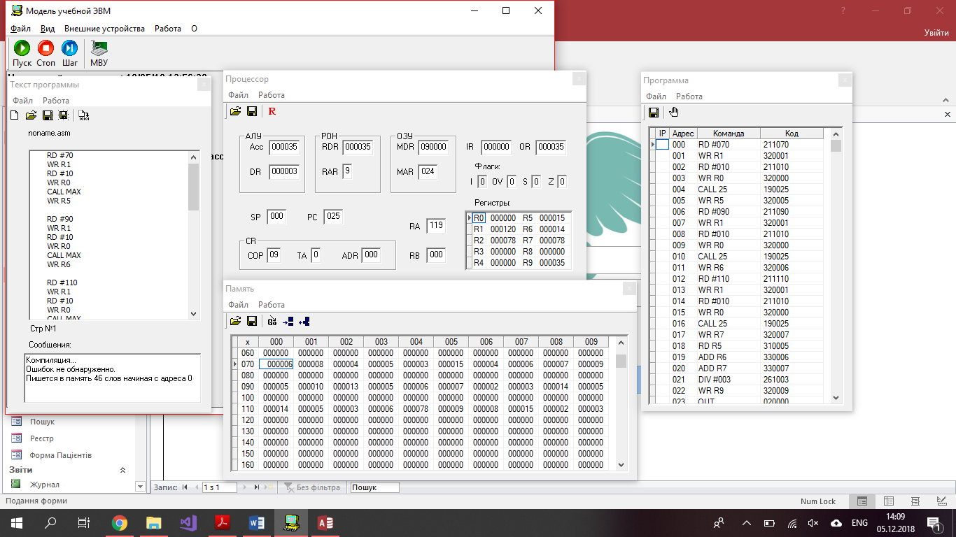
2. **Розміщення даних в ОЗП:** 
3. **Машинний код програми:**



1. **Результат роботи:**

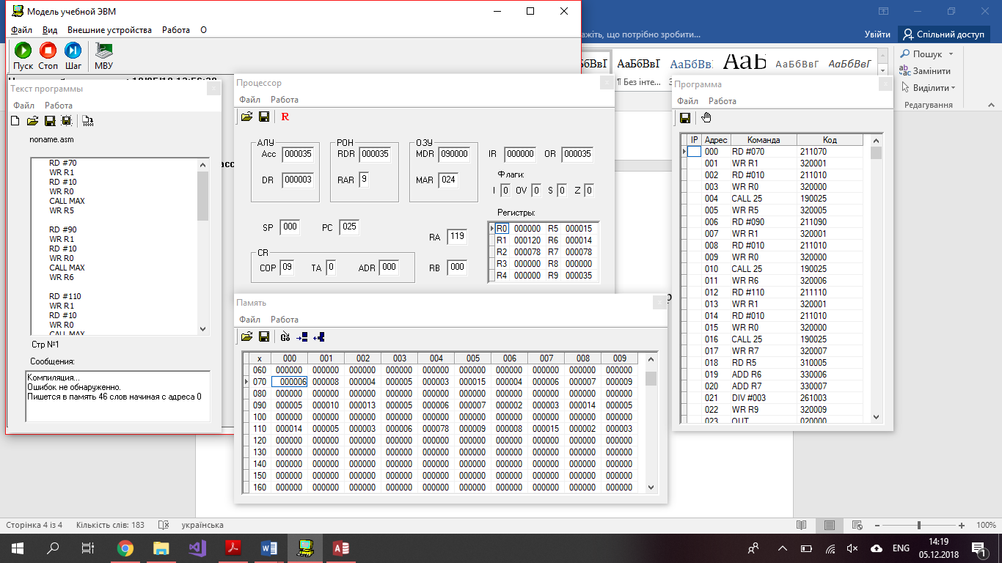

1. **Перевірка Результату**

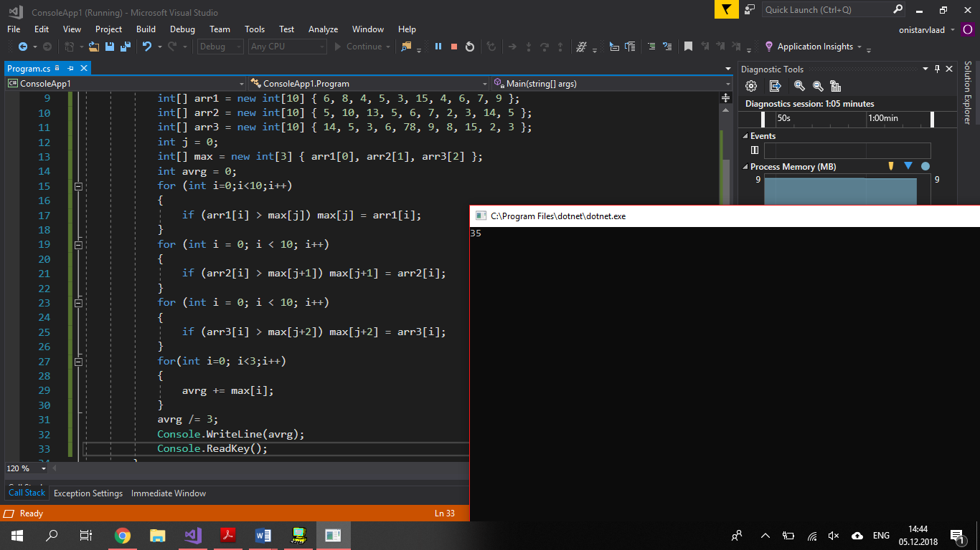

**Висновок:** На даній практичній роботі я навчився використовувати підпрограми для знаходження середнього значення між максимальними значеннями трьох масивівю